A15: Arbeitsblatt für Schülerinnen und Schüler zu „African Giant“ von Burna Boy – und das Musikgenre Afrofusion (CD)“

Methodik: Höraufgabe, Textanalyse
Aufgabe:
- Hört Euch die Lieder „Gnoba“ und „African Giant“ in der Klasse an.
Diskutiert zusammen:
- Erkennt Ihr verschiedene Sprachen?
- Wie unterscheiden sich die Lieder musikalisch?
- Was erzeugen die Lieder für eine Stimmung?

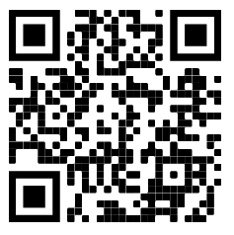
- Schaut Euch einen Ausschnitt des Videos „Burna Boy: NPR Tiny Desk Concert“ an.
Das Video ist über diesen Link auf YouTube zu finden:
www.youtube.com/watch?v=xaaYgVRZTnE
- Beschreibt die Band und notiert, welche Instrumente gespielt werden. Was erzeugen die Lieder für eine Stimmung?

